Henry Vannier & Emélie David

Mariage : 8 février 1848, Sault au Récollet, Montréal, Québec.

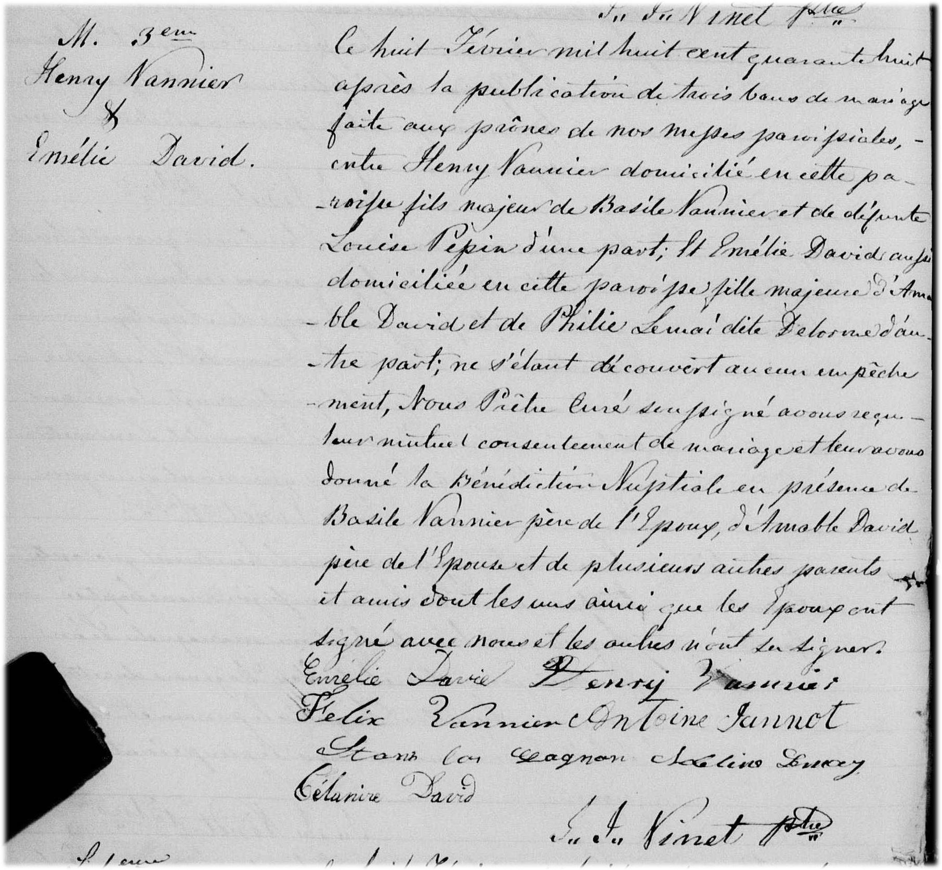
Référence : Family Search.

